COSTA FASCINOSA:
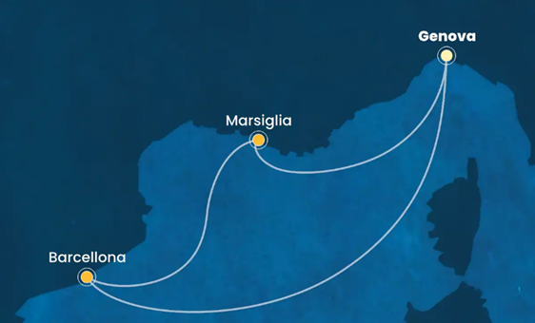
Savona – Barcellona – Marsiglia – Savona

PROGRAMMA DI VIAGGIO

GIOVEDI’ 30 APRILE 2026
Ritrovo dei signori partecipanti presso i luoghi convenuti (orari da riconfermare) e partenza in bus privato verso Genova, disbrigo delle formalità di imbarco (facchinaggio del bagaglio a carico di Costa Crociere) ed imbarco a bordo di COSTA FAVOLOSA, nelle cabine stabilite. Partenza ore 16:30 cena e pernottamento a bordo

Giorno Itinerario Arrivo Partenza
30/04/2026 Giovedì Savona ---- 16:30
01/05/2026 Venerdì Barcellona 14:00 19:30
02/05/2026 Sabato Marsiglia 09:00 18:00

DOMENICA 03 MAGGIO 2026
Arrivo a Savona alle ore 09:00 dopo la prima colazione sbarco dei sigg. passeggeri con ritiro dei bagagli e rientro con bus riservato.

N.b. Per motivi operativi l’ordine delle visite può subire variazioni senza alcun preavviso. Non ne verrà comunque alterato il contenuto essenziale.

COSTA FASCINOSA
Spettacolare in ogni ambiente: Costa Fascinosa è la nave del glamour e dell’eleganza. Sale e ristoranti
raffinati e sorprendenti, bar e lounge caldi e accoglienti. Tutto a bordo di Costa Fascinosa richiama un mondo dallo charme irresistibile ed unico, così ammaliante che saprà accendere in ogni momento della giornata la tua passione e ti conquisterà ad ogni crociera.
Ristorazione: 8 ristoranti, di cui il Ristorante Club, il Ristorante Archipelago e il Sushino at Costa, a pagamento su prenotazione, la Pizzeria Pummid’Oro a pagamento, 12 bar e Lounge, di cui la Gelateria Amarillo e un Wine Bar a pagamento.
Benessere e sport: Il centro benessere Solemio: su due ponti, con palestra, terme, piscina per talassoterapia, sale trattamenti, sauna, bagno turco, solarium UVA, vasche idromassaggio, 4 piscine, di cui una con copertura semovente, Campo polisportivo, Percorso jogging esterno
Divertimento: Teatro su tre ponti, Casinò, Discoteca, ponte piscina con tetto di cristallo semovente e schermo gigante, Scivolo acquatico Toboga, Biblioteca, Galleria Shops, Mondovirtuale, Peppa Pig Area, Squok Club, Piscina baby

Quotazioni per persona:
Cabina interna € 599,00
Cabina esterna con finestra € 649,00
Cabina esterna con balcone € 699,00
Bambini under 18 in terzo e quarto letto € 259,00
Adulti in terzo letto e quarto letto in cabina interna / esterna / balcone € 379,00
Supplemento Singola (max. 1 cabina disponibile per tipologia)
Interna € 350,00
esterna € 400,00
esterna balcone € 450,00
Supplemento forfait All inclusive:
Adulti € 100,00
Bambini (4-17 anni) € 50,00

La quota base comprende:
- Transfer in bus per Savona A/R
- La crociera di 3 notti nella tipologia di cabina scelta
- Trattamento di pensione completa a bordo (prima e seconda colazione, tè, pranzo, cena e buffet di mezzanotte)
- Serata di gala con il comandante
- partecipazione a tutte le attività di animazione (gare sportive, lezioni di ballo, teatro con musical, spettacolo comici, acrobati, giochi e tanto altro)
- utilizzo di tutte le strutture della nave: piscine, lettini, parco acquatico, vasche idromassaggio (etc.)
- facchinaggio dei bagagli imbarco/sbarco
- le tasse portuali

La quota base non comprende:
- quota di iscrizione obbligatoria comprendente assicurazione medico e bagaglio ed annullamento:
€ 41,00 a persona (fino a € 699,00 di costo crociera),
€ 61,00 a persona (da € 700,00 a € 999,00 di costo crociera)
€ 71,00 a persona (da € 999,00 di costo crociera)
- le bevande, le escursioni a terra, tutto quanto non espressamente menzionato
- le quote di servizio pari a € 11,00 al giorno a persona adulta (soggetto a modifiche), bambini 50%

Partenze da : Domodossola, Piedimulera, Gravellona Toce, Paruzzaro, Suno, Busto Arsizio

Pagamenti:
Acconto alla prenotazione € 250,00 a persona
Saldo: entro il 30 marzo 2026

Penali di annullamento (determinate in base alla data annullamento rispetto alla data partenza)
da Iscrizione a 90 giorni prima della partenza 25%
da 89 giorni fino 60 giorni prima della partenza 40%
da 59 giorni fino 30 giorni prima della partenza 60%
da 29 giorni fino a 15 giorni prima della partenza 75%
da 14 giorni fino al giorno della partenza 100%

Importante, non saranno ammessi a bordo:
passeggeri oltre la 24esima settimana di gravidanza
bambini di età inferiore ai 6 mesi al momento dell’imbarco

Documenti necessari per espatrio: (in vigore al momento redazione programma 25/07/2025)
Carta d'identità valida per espatrio o passaporto individuale in corso di validità.
Per aggiornamenti controllare il sito della Farnesina www.viaggiaresicuri.it. Per i minori consultare il sito: www.viaggiaresicuri.it/approfondimenti-insights/documentidiviaggio.
Per i cittadini stranieri consultare ambasciata del paese di destinazione

Informativa completa per il presente viaggio disponibile su richiesta e/o visionabile su sito www.verbanoviaggi.com

Organizzazione tecnica: Verbano Viaggi – www.verbanoviaggi.com
BAVENO: P.zza IV Novembre, 2 Baveno (VB) – Tel. 0323 / 923196
OMEGNA: Via Cavallotti, 8 Omegna (VB) – Tel. 0323 / 641941

